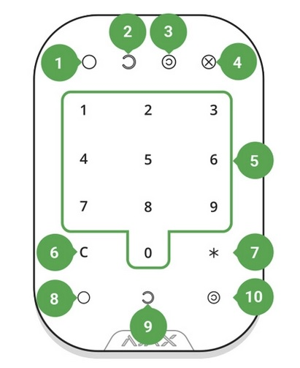
- Sistēma apsardzes režīmā
- Sistēma noņemta no apsardzes
- Nakts režīma indikators
4. Nepareizas darbības indikators-sistēmas kļūda
5. Ciparu pogu bloks
6. Poga “Notīrīt”.
7. Poga “Funkcija”.
8. Poga “Uzlikt uz apsardzi”
9. Poga “Noņemt no apsardzes”
10. Poga “Nakts režīma apsardze”.

Lai aktivizētu tastatūru, pieskarieties tastatūrai: ieslēgsies fona apgaismojums un skaņas signāls norādīs, ka tastatūra ir pamodusies.
Sistēmas uzlikšanai uz apsardzi nospiediet *, ievadiet kodu un nospiediet pogu 8
Sistēmas noņemšanai no apsardzes nospiediet *, ievadiet kodu un nospiediet pogu 9

Ja 30 minūšu laikā trīs reizes tiek ievadīts nepareizs piekļuves kods, tastatūra tiek bloķēta uz noteiktu laiku. Kad tastatūra ir bloķēta, sistēmas centrālā plate - ignorē visas komandas

